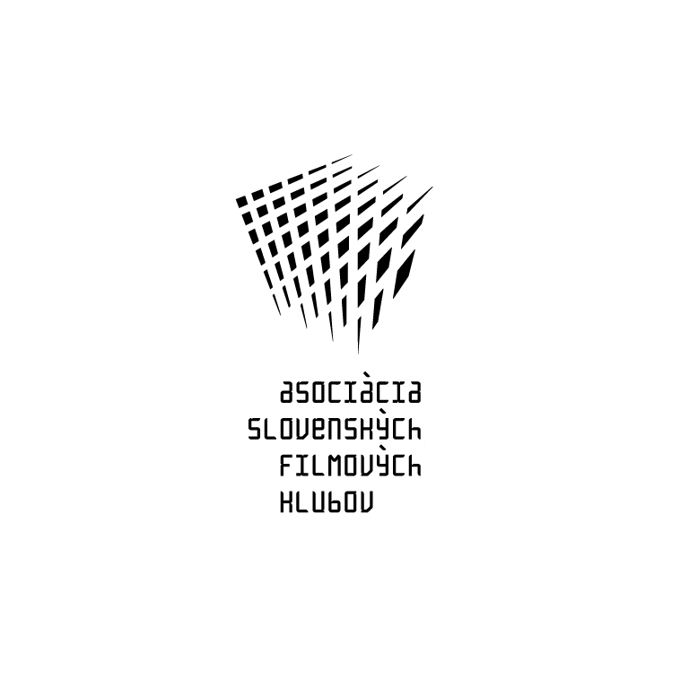

ASOCIÁCIA SLOVENSKÝCH FILMOVÝCH KLUBOV
Brnianska 33, 811 04 Bratislava, Tel: 02/5465 2018-19, fax: 02/5465 2017
INTERNET: http://www.asfk.sk, e-mail: asfk@asfk.sk
uvádza film

MARY A MAX
(Mary and Max)

Poetický animovaný príbeh úžasného priateľstva dvoch osamelých duší.
Otvárací film festivalu Sundance 2009 ocenený v Annecy i Berlíne.

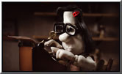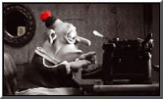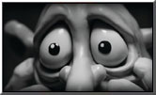

Premiéra v SR: 29. október 2009
Krajina pôvodu: Austrália
Rok výroby: 2008
Doporučená prístupnosť: MP 12
Formát: 35 mm, 1:1,85, far., v pôvodnom znení (anglicky) s českými titulkami, 92 min.
Žáner: animovaný
Koniec monopolu:
Produkcia: Melodrama Pictures. V spolupráci s Film Victoria / SBS Television Australia / Adirondack Pictures. Scenár, réžia a výtvarník: Adam Elliot. Kamera: Gerald Thompson. Hudba: Dale Cornelius. Strih: Bill Murphy.
Hlasy: Toni Collette (Mary Dinkle), Phillip Seymour Hoffman (Max Horowitz), Barry Humphries (rozprávač), Eric Bana (Damien), Bethany Whitmore (mladá Mary), Renée Geyer (Vera) a ďalší.

Dve rozdielne povahy, dva rozdielne osudy a polovica sveta spája tento animovaný film, ktorý rozpráva o priateľstve dvoch osamelých duší – malého dievčatka Mary a osamelého Maxa.
Mary Daisy Dinkle žije v Austrálii. Má osem rokov, tri mesiace a deväť dní. Najviac zo všetkého miluje sladké kondenzované mlieko a čokoládu. Zo všetkého najviac ale túži po skutočnom priateľovi....
Max Horowitz je štyridsaťštyriročný osamelý chlapík žijúci v New Yorku. Trpí druhom autizmu, Aspergerovým syndrómom. Nevie dekódovať neverbálne signály a má problémy s komunikáciou. Je nesmelý a cíti sa opustený. Nadovšetko miluje čokoládu, svoju akvarijnú rybičku Henryho, papagája a mačku...

Ocenenia – 2009: Krištáľový medveď – Zvláštne uznanie za dlhometrážny film – súťažná sekcia Generation 14plus na MFF Berlín; Hlavná cena Kryštál z Annecy za dlhometrážny film - MF animovaných filmov v Annecy; Cena za najlepší dlhometrážny film v súťažnej sekcii AniMovie - 16. ITSF - Festival animovaného filmu Štuttgart; Cena poroty za najlepší zahraničný dlhometrážny film - 5. Traverse City Film Festival.
Zaujímavosti:
Pre film bolo vyrobených 212 bábok z rôznych materiálov, 133 rôznych scén a 475 miniatúr (písací stroj, poháriky, stoličky...). Pre každé z prostredí bol zvolený iný farebný odtieň (hnedý pre Austráliu, šedý pre New York). Bolo navrhnutých a ušitých 147 kostýmov. Svadobné šaty pre Mary boli inšpirované šatami Lady Diany.
Od napísania scenára po dokončenie filmu uplynulo päť rokov. Je to druhý celovečerný animovaný film, ktorý vznikol s Austrálii.

O filme
Režisér a výtvarník Adam Elliot (nar. 1972), který získal v roce 2004 Oscara za krátký animovaný film Harvie Krumpet (2003), se inspiroval v animovaném snímku Mary a Max svým dlouholetým přítelem, jenž (stejně jako plastelínový protagonista Max) bydlí v New Yorku a trpí Aspergerovým syndromem. (...) Příběh dvou jedinců, z nichž každý je svým způsobem výjimečný, je vyprávěn prostřednictvím upřímných, zvídavých a hodně osobních dopisů, doplněných jakoby nezúčastněným komentářem. Divák se tak postupně seznamuje se způsobem myšlení a chování člověka s Aspergerovým syndromem, vyznačujícím se posunutým vnímáním a nekonvenčními reakcemi. – Mary, Max a ostatní postavy jsou vytvořeny z plastelíny. Australský svět je laděn do různých tónů hnědé, ten Maxův městský je zobrazen v bílých, šedých a černých odstínech, pro oba jsou charakteristické nápadně červené detaily (Maryina sponka ve vlasech, ústa maminky Very, Maxova bambule na černé jarmulce apod.). Adam Elliot, podobně jako Nick Park, klade velký důraz na bizarní autenticitu výtvarné stránky vyprávění. Ta má v tomto případě předobrazy v dobové realitě. Mary a Max je zábavný a zároveň dojemný a smutný (ale nikoliv sentimentální) film o překonávání životních úskalí a o přátelství jako terapii.
-kat-: Mary a Max – Filmový přehled

V oblasti animované tvorby nevzniká zase tolik snímků pro dospělé, aby bylo možné snímek Mary a Max přehlédnout. A nutno dodat, že by to byla škoda, protože australský objev Adam Elliot je coby režisér dospěláckého animáku muž na svém místě.
Žďárek, Pavel: Mary a Max – Cinema

Bude to lítý boj, až se bude v příštím roce rozhodovat o Oscarech pro nejlepší animovaný film. Po pixarovské symfonii Vzhůru do oblak je tu další žhavý kandidát na vítěze. Mary a Max. Australský snímek, který je stejně lidský, stejně krásný a ještě navíc úplně jiný než vše, co jsme až dosud měli možnost vidět.
Spáčilová, Tereza: Australští Mary a Max z plastelíny přebijí i hollywoodské hvězdy – idnes.cz 24.6. 2009

Australský snímek totiž přináší něco, co jsme možná zatím u animovaných filmů nepotkali. Přestože nemá prakticky žádný děj, nabízí nečekaně silný prožitek – díky zvolené formě vyprávění, lidskosti a přesvědčivým charakterům, které se podařily autorovi obdivuhodně vtělit do obyčejných plastelínových figurek.
Podskalská, Jana: Mary a Max: Je bez děje, ale přinese silný prožitek – denik.cz 31.7. 2009

Dva dojemní osamělí outsideři hledají ve smutně kouzelném plastelínovém animáku Mary a Max to, co my všichni: přátelství a porozumění. (...) Celovečerní australský animák, teprve druhý, který tam vznikl, už putoval po velkých festivalech jako Sundance a Berlinale. Úspěšně. Kromě toho, že populárně-naučnou formou osvětluje publiku Aspergerův syndrom, podobně jako kdysi Rain Man představil autismus, dojímá tím, jak dokáže být zároveň melancholický, vtipný, něžný, a někdy i srdcervoucí.
Přivřelová, Iva: Mary a Max: Plastelínový film s lidským srdcem – Lidovky.cz 5.8. 2009

